Resolución del Pleno del Instituto de Transparencia, Acceso a la Información Pública y Protección de Datos Personales del Estado de México y Municipios, con domicilio en Metepec, Estado de México, a once de junio de dos mil veinticinco.

Visto el expediente formado con motivo del recurso de revisión 02964/INFOEM/IP/RR/2025, promovido por XXXXXXXXX XXXX XX XXXXX, en lo sucesivo la parte Recurrente, en contra de la respuesta por parte del Colegio de Bachilleres del Estado de México en lo sucesivo el Sujeto Obligado o Responsable, se procede a dictar la presente resolución con base en los siguientes:

- A N T E C E D E N T E S:

1. Solicitud. El dieciséis de febrero de dos mil veinticinco, la parte Recurrente presentó a través del Sistema de Acceso a la Información Mexiquense (SAIMEX), ante el Sujeto Obligado, la solicitud de acceso a datos personales, a la que se le asignó el número de folio 00032/COBAEM/IP/2025, sin embargo al ser día inhábil se tuvo por presentado el diecisiete de febrero de dos mil veinticinco, en la que requirió lo siguiente:
En su calidad de servidor público, adscrito a un plantel del Colegio de Bachilleres del Estado de México, en relación con el Anexo de Ejecución 0236/2024 celebrado entre el Ejecutivo Federal, Gobierno del Estado de México y el Colegio de Bachilleres, el diez de enero del dos mil veinticuatro, que incluye el Apartado Analítico de servicios personales 2024, plazas, horas y sueldos autorizados, se requiere la siguiente información:
- Monto total individualizado asignado a la plaza del servidor público, como ingreso bruto, que debí y debo percibir en el ejercicio 2024;
- Monto detallado anual que debió aplicarse por concepto tanto de percepciones como de deducciones -cuyos conceptos se precisaron en cada caso, respecto del ejercicio 2024-.
- En caso de que exista diferencia salarial entre lo autorizado en el Anexo de Ejecución y lo que realmente se ha pagado en 2024, se informe el monto que dejó de percibir el servidor público y los conceptos, en los cuales se aplicó la deducción.

El Recurrente adjuntó a la solicitud los siguientes documentos:

- ANEXO DE EJECUCIÓN.pdf, cuyo contenido es un fragmento del Anexo de Ejecución/Apoyo Financiero 2024 SEMS-ELCOBAEM/MÉXICO de fecha diez de enero de dos mil veinticuatro que celebró el Ejecutivo Federal con el Gobierno del Estado de México, asistido de la Secretaría de Finanzas y el Colegio de Bachilleres del Estado de México;
- 09 INE GIJ: Contiene la Credencial de elector emitida por el Instituto Nacional Electoral de lado anverso y reverso del Recurrente,

Modalidad de acceso: A través de SAIMEX

2. Respuesta. El diez de marzo de dos mil veinticinco dio respuesta a la solicitud en los siguientes términos:

En respuesta a la solicitud recibida, nos permitimos hacer de su conocimiento que con fundamento en el artículo 53, Fracciones: II, V y VI de la Ley de Transparencia y Acceso a la Información Pública del Estado de México y Municipios, le contestamos que:
Se anexa oficio 228C0701040001L/482/2025, a través del cual se da respuesta a la solicitud
ATENTAMENTE
Ing. Carlos Andrés Hernández Monroy

El Sujeto Obligado adjuntó el documento electrónico denominado 482.pdf que contiene el oficio 228C0701040001L/482/2025 suscrito por la Encargada del Despacho del Departamento de Recursos Humanos mediante el cual se le proporciona el total de percepciones y el total de deducciones del ejercicio 2024, del Servidor Público señalado en la solicitud, señalando que no cuenta con otro instrumento de análisis y comparativo de las percepciones y deducciones del Servidor Público.

3. Interposición del recurso de revisión. Inconforme con la respuesta, el catorce de marzo de dos mil veinticinco, la parte Recurrente interpuso el recurso de revisión objeto del presente estudio, en el cual expresó las siguientes manifestaciones:

- Acto impugnado: “Oficio de respuesta suscrito por Blanca Sánchez Soto, Encargada del Despacho del Departamento de Recursos Humanos que recayó a esta solicitud y por el cual se está presentando el presente Recurso de Revisión EN TIEMPO Y FORMA.” (Sic)

- Razones o motivos de inconformidad: “Es improcedente y totalmente contrario a derecho y a las constancias procesales, lo argumentado por la autoridad, en el oficio al que da respuesta, donde manifiesta: "...No es posible determinar algún otro instrumento de análisis y comparativo de percepciones y deducciones, sin embargo, remito a Usted los montos de percepción y deducción acumulados durante el ejercicio fiscal 2024..." Con dicha respuesta, no da contestación, a mi solicitud en el sentido de que, se me informara el ingreso bruto anualizado que me correspondía percibir, por el año 2024 en términos del "Anexo de Ejecución que celebró el Ejecutivo Federal, con Gobierno del Estado de México, donde le asistió la Secretaria de Finanzas y el Colegio de Bachilleres del Estado de México de fecha 10 de enero 2024." Por lo tanto SÍ tiene un instrumento base de análisis donde puede obtener el comparativo solicitado , que es el anterior mencionado, y que además el Colegio de Bachilleres suscribió, Por lo cual del Anexo mencionado puede obtener, el total de las aportaciones tanto federal como estatal, asignados para el pago de las plazas, determinar cuál era el monto real por mi plaza anualizado y que me correspondía, y en virtud de que ya dio respuesta al monto que sí percibí por el año 2024, que la propia autoridad plasma en la respuesta de fecha 15 de enero 2025, me informe cuanto es el ingreso bruto anualizado correspondiente a mi plaza que debí recibir, la diferencia que deje de percibir, en términos de dicho Anexo, en el que, se insiste, el COLEGIO DE BACHILLERES, FUE PARTE SUSTANCIAL en este acuerdo, ENTRE EL GOBIERNO DEL ESTADO EN SU CALIDAD DE UN ENTE DE GOBIERNO Y EL GOBIERNO FEDERAL, POR LO TANTO NO ES VALIDA SU RESPUESTA AL UNICAMENTE ARGUMENTAR QUE NO TIENE ELEMENTOS, PUES AL SUSCRIBIR UN CONVENIO FEDERAL, QUEDA SUPEDITADA A SU CUMPLIMIENTO Y POR LO TANTO TIENE LAS HERRRAMIETNAS Y EL CONOCIMIENTO DE LOS MONTOS, QUE DEBEN DE PAGAR” (Sic)

- El Recurrente adjuntó los mismos documentos que adjuntó a la solicitud.

4. Turno. De conformidad con el artículo 185 fracción I de la Ley de Transparencia y Acceso a la Información Pública del Estado de México y Municipios vigente, supletoria de la Ley de Protección de Datos vigente en la Entidad, el recurso de revisión 02964/INFOEM/IP/RR/2025 se turnó por el sistema electrónico del Instituto de Transparencia, Acceso a la Información Pública y Protección de Datos Personales del Estado de México y Municipios, a la Comisionada Guadalupe Ramírez Peña, a efecto de que analizara sobre su admisión o su desechamiento.

5. Admisión del Recurso de revisión. El veinte de marzo de dos mil veinticinco, este Instituto de Transparencia, Acceso a la Información Pública y Protección de Datos Personales del Estado de México y Municipios, admitió a trámite el recurso de revisión que ahora se resuelve, dando un plazo máximo de siete días hábiles para que las partes manifestaran lo que a su derecho resultara conveniente, ofrecieran pruebas, formularan alegatos y el Sujeto Obligado presentara su informe justificado.

6. Manifestaciones. El Sujeto Obligado el treinta y uno de marzo de dos mil veinticinco, rindió su informe justificado a través del documento electrónico denominado 182.pdf el cual contiene lo siguiente:

- Oficio 228C0701020001L/182/2025 suscrito por el Jefe del Departamento de Planeación y Programación y Titular de la Unidad de Transparencia mediante el cual refiere que la Encargada del Despacho del Departamento de Recursos humanos rinde su informe justificado.
- Oficio 228C0701040001L/727/2025 suscrito por la Encargada del Despacho del Departamento de Recursos Humanos mediante el cual refiere que se ha dado puntual respuesta a la solicitud, informando las percepciones y deducciones totales del servidor público durante el ejercicio fiscal 2024.
- Oficio 228C0701040001L/0033/2025 suscrito por la Encargada del Despacho del Departamento de Recursos Humanos mediante el cual se le proporciona el total de percepciones y el total de deducciones del ejercicio 2024, del Servidor Público señalado en la solicitud.

Documentos que se pusieron a la vista del particular para que manifestara lo que considerara conveniente.

Por su parte, el Recurrente adjuntó los documentos siguientes:

- Alegato COBAEM Recurso Revision.pdf: Corresponde a un escrito libre en el cual manifiesta su inconformidad en contra del argumento del Sujeto Obligado de no contar con otro instrumento de análisis y comparativo de sus percepciones y deducciones. Además, precisa que el sueldo que está percibiendo corresponde a la aportación estatal, sin que se le aporte la participación Federal contemplada en el anexo de ejecución.
- 09 INE GIJ.pdf: Contiene la credencial de elector del Recurrente, expedida por el Instituto Nacional Electoral.
- FINANZAS Respuesta.pdf: Oficio No. 20704001L-0285/2025 suscrito por el Director General de la Dirección General de Planeación y Gasto Público de la Secretaría de Finanzas, en el que medularmente refiere que el Gobierno del Estado de México cubrió la aportación paritaria estatal de los instrumentos jurídicos firmados por la Titular del Ejecutivo Estatal en el ejercicio fiscal 2024.

- ANEXO DE EJECUCION COBAEM 2024 RR.pdf: Contiene el anexo de ejecución que adjuntó el Recurrente tanto a la solicitud, como al escrito del recurso de revisión.

7. Reconducción de vía y conciliación a las partes. El veintiuno de abril de dos mil veinticinco este Organismo Garante, vía SAIMEX notificó a la parte Recurrente la reconducción de la vía, al ejercicio de Derechos ARCO (Acceso, Rectificación, Cancelación y Oposición de datos personales), en términos del artículo 112, párrafo segundo de la Ley de Protección de Datos Personales en Posesión de Sujetos Obligados del Estado de México y Municipios, al advertir que pretende ejercer el derecho de acceso a datos personales en términos de lo contemplado en el artículo 98 de la Ley de Protección de Datos Personales en Posesión de Sujetos Obligados del Estado de México y Municipios.

En el mismo sentido, se les dio un plazo de siete días hábiles para que manifestaran su voluntad para conciliar.

- El veintinueve de abril de dos mil veinticinco, el Recurrente manifestó su voluntad para conciliar.
- Por su parte, el Sujeto Obligado fue omiso en manifestar su voluntad para conciliar.

8. Requerimiento de información adicional. El veintitrés de mayo de dos mil veinticinco, vía correo electrónico se notificó el acuerdo mediante el cual se requirió información adicional al Sujeto Obligado, para que proporcionara mayores elementos, en los siguientes términos:

- De las percepciones enlistadas en respuesta a la solicitud ¿Cuáles conceptos se integran con recursos provenientes de la Secretaría de Educación Pública respecto al Anexo de Ejecución/Apoyo Financiero 2024 SEMS-ELCOBAEM/MÉXICO?;

- Monto del recurso público proveniente de la Secretaría de Educación Pública con base al Anexo de Ejecución/Apoyo Financiero 2024 SEMS-ELCOBAEM/MÉXICO, de cada una de las percepciones enlistadas en respuesta a la solicitud;

- ¿Cada Servidor Público de manera individual tiene su propio cálculo de percepciones y sus respectivas deducciones, basado en situación particular (puesto, nivel salarial o categoría) ?;

- ¿Se formalizó convenio modificatorio en el que se consideraron ajustes compensatorios entre montos señalados en el apartado B Anexo de Ejecución/Apoyo Financiero 2024 SEMS-ELCOBAEM/MÉXICO, como lo establece el inciso d) de la Clausula Quinta?

De ser afirmativa la respuesta, adjuntar convenio modificatorio

- Copia del último informe trimestral que establece el inciso f) de la Clausula Quinta del Anexo de Ejecución/Apoyo Financiero 2024 SEMS-ELCOBAEM/MÉXICO.

- Conforme al segundo párrafo del inciso f) de la Clausula Quinta del Anexo de Ejecución/Apoyo Financiero 2024 SEMS-ELCOBAEM/MÉXICO, copia de los documentos de trabajo de los tres meses que contemplan el último informe trimestral remitido a la SEP y al Gobierno del Estado de México.

- Metodología utilizada para el cálculo de las percepciones y deducciones enlistadas en la solicitud con el presupuesto asignado tanto estatal como federal, conforme al Anexo de Ejecución/Apoyo Financiero 2024 SEMS-ELCOBAEM/MÉXICO.

Por su parte, el Sujeto Obligado el veintiocho de mayo de dos mil veinticinco, vía correo electrónico dio atención al Requerimiento de Información Adicional, a través del documento electrónico denominado O.1151 RR. 2964 2969.pdf, el cual se hizo de conocimiento del Recurrente el veintinueve de mayo de la misma anualidad; sin embargo, se describe su contenido medular:

O.1151 RR. 2964 2969.pdf: Oficio 228C0701040001L/1151/2025 suscrito por la Encargada del Despacho del Departamento de Recursos humanos mediante el cual contestó lo siguiente:

      - Sobre las percepciones enlistadas, los conceptos que se aplican, con participación federal son las siguientes:

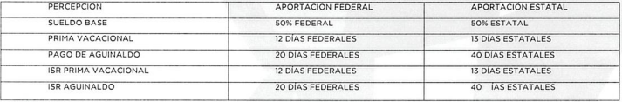
El resto son pagadas con recurso estatal.

      - Sobre el monto del recurso público proveniente de la Secretaría de Educación Pública, se adjuntan los montos autorizados conforme a las percepciones con participación Federal y Estatal Global:
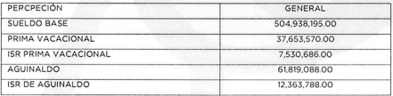

      - Sobre el cálculo de las percepciones y deducciones aplicables a cada servidor público, le comento que de realizan mediante un sistema de nómina, en el cual se encuentran parametrizadas conforme a los montos autorizados por parte de la normatividad del COBAEM y la Dirección General de Personal del Estado de México, así como las deducciones correspondientes.
      - Referente al Convenio Modificatorio, fue formalizado, atendiendo los ajustes a la plantilla, derivada del proceso de homologación y renivelación docente, lo cual quiere decir, que solo impactó a la cantidad de plazas autorizadas para personal docente de horas y jornadas, derivado de los Criterios para aplicar la homologación y renivelación docente. (se adjunta documento)
      - Se remite copia del oficio No. 228C07010/034/2025, en el cual se envía a la Coordinación Sectorial de Planeación en el cual se dan a conocer la información correspondiente al cuarto trimestre del ejercicio 2024, así como su archivo en formato Excel adjunto.
      - Respecto a lo documentos de trabajo que se utilizan para nutrir el informe antes citado, le comento que se realizan mediamente el sistema del Programa Presupuestario U006 Subsidios para Organismos Descentralizados Estatales, el cual es operado por la Subsecretaría de Educación Media Superior de la Secretaría de Educación Pública.
      - Sobre la metodología utilizada para el cálculo de percepciones y deducciones, reitero lo dispuesto en el punto No. 3 de este documento, ya que todos los conceptos se encuentran parametrizados en el sistema de nómina.

No omito mencionar que cada una de las percepciones aplicadas al personal que labora en el Colegio de Bachilleres del Estado de México, es con base a lo establecido en la normatividad de este Organismo, (Convenio de Sueldos y Prestaciones y otras), respecto a los sueldos y percepciones tabulares, se aplican conforme a lo autorizado por la Dirección General de Personal del Estado de México, lo anterior, atendiendo lo establecido en el Art. 1º de la Ley que Crea el Organismo Público Descentralizado Denominado Colegio de Bachilleres del Estado de México, que a la letra refiere: "Se crea el Colegio de Bachilleres del Estado de México, como Organismo Público descentralizado de Carácter Estatal, con personalidad jurídica y patrimonio propio."

Motivo por el cual estamos obligados a atender las disposiciones Estales; no omito mencionar que sobre el recurso Federal que se utiliza de acuerdo con el Anexo de Ejecución, se aplica en el porcentaje asignado a por la Federación (50%), sobre los montos autorizados por el Estado, por lo cual el remanente de dicho recurso es devuelto conforme a las políticas establecidas por la SEMS.

Los documentos adjuntos al oficio de respuesta son los siguientes:

- El Sujeto Obligado adjuntó el convenio modificatorio al anexo de ejecución y sus anexos como apartado A y apartado B.
- Programas a los que se destinan los recursos y cumplimiento de las metas correspondientes;
- Costo de la nómina del personal docente, no docente, administrativo y manual.
- Desglose del gasto corriente;
- Estado de Situación Financiera de 31 de octubre de 2024;
- Estado de Situación Financiera de 30 de noviembre de 2024;
- Estado de Situación Financiera de 31 de diciembre de 2024;
- Estado de avance presupuestal de egresos (GLOBAL) del uno de enero al treinta y uno de diciembre de 2024;
- Información sobre la matrícula de inicio y fin de cada ciclo escolar.

9. Ampliación de plazo. El veintiocho de mayo de dos mil veinticinco, este Instituto con fundamento en el artículo 133 Ley de Protección de Datos Personales en Posesión de Sujetos Obligados del Estado de México y Municipios, determinó mediante el acuerdo respectivo, ampliar por veinte días hábiles adicionales el plazo para emitir la presente resolución a fin de realizar un mejor estudio del asunto.
10. Preclusión a la conciliación y Cierre de instrucción. Al no existir voluntad del Sujeto Obligado para llevar a cabo la audiencia de conciliación, en el plazo previamente establecido para tal efecto, se tuvo por precluida esta etapa procesal el once de junio de dos mil veinticinco. De igual manera, una vez transcurrido el periodo otorgado a las partes para realizar sus manifestaciones y no habiendo documentos que integrar al expediente, con fecha once de junio de dos mil veinticinco, la Comisionada Ponente determinó el cierre de instrucción en términos de la fracción VI del artículo 185 de la Ley de Transparencia y Acceso a la Información Pública del Estado de México y Municipios, en relación con los artículos 11 y 127 de la Ley de Protección de Datos Personales en Posesión de Sujetos Obligados del Estado de México y Municipios.
En razón de que fue debidamente sustanciado el expediente electrónico y no existe diligencia pendiente de desahogo, se emite la Resolución que conforme a Derecho proceda, de acuerdo con los siguientes:

CONSIDERANDO

Primero. Competencia. El Instituto de Transparencia, Acceso a la Información Pública y Protección de Datos Personales del Estado de México y Municipios, es competente para conocer y resolver el presente recurso de revisión interpuesto por la parte recurrente, conforme a lo dispuesto en los artículos 6, apartado A de la Constitución Política de los Estados Unidos Mexicanos; 5 párrafos trigésimo séptimo, trigésimo octavo y trigésimo noveno fracciones IV y V de la Constitución Política del Estado Libre y Soberano de México; 2, fracción II; 29, 36 fracciones I y II; 176, 178, 179, 181 párrafo tercero, 185, 188 y 189 de la Ley Transparencia y Acceso a la Información Pública del Estado de México y Municipios; 7°, 9°, fracciones I y XXIV; 1°, 3°, fracción XXIV, fracción I, 103 y 111, de la Ley General de Protección de Datos Personales en Posesión de Sujetos Obligados vigente a la fecha de la solicitud, publicada en el Diario Oficial de la Federación el veintiséis de enero de dos mil diecisiete; así como los artículos 1°, 4°, fracción XXII 81, 82, fracción III, 119 y 137 de la Ley de Protección de Datos Personales en Posesión de Sujetos Obligados del Estado de México y Municipios, y 11 del Reglamento Interior del Instituto de Transparencia, Acceso a la Información Pública y Protección de Datos Personales del Estado de México y Municipios.

Segundo. Oportunidad. El recurso de revisión fue interpuesto dentro del plazo de quince días hábiles, hábiles contados a partir del día siguiente a la fecha de notificación de la respuesta impugnada, tal y como lo prevé el artículo 128 de la Ley de Protección de Datos Personales en Posesión de Sujetos Obligados del Estado de México y Municipios, que establece:

“Artículo 128. El titular, por sí mismo o a través de su representante, podrán interponer un recurso de revisión ante el Instituto o la Unidad de Transparencia del responsable que haya conocido de la solicitud para el ejercicio de los derechos ARCO, dentro de un plazo que no podrá exceder de quince días contados a partir del siguiente a la fecha de la notificación de la respuesta.
Transcurrido el plazo previsto para dar respuesta a una solicitud para el ejercicio de los derechos ARCO sin que se haya emitido ésta, el titular o en su caso, su representante podrán interponer el recurso de revisión dentro de los quince días siguientes al que haya vencido el plazo para dar respuesta.”

En esa tesitura, atendiendo a que el Sujeto Obligado notificó la respuesta a la solicitud de acceso a datos personales el día diez de marzo de dos mil veinticinco; así, el plazo de quince días hábiles que el artículo 128 de la Ley de Protección de Datos Personales en Posesión de Sujetos Obligados del Estado de México y Municipios, mientras que el recurso de revisión se interpuso el catorce de marzo de dos mil veinticinco, esto es al cuarto día de conocer la respuesta; por lo que se encuentra dentro de los márgenes temporales previstos en el artículo 128 de la Ley de Protección de Datos Personales en Posesión de Sujetos Obligados del Estado de México y Municipios y, por tanto, su interposición se considera oportuna.

Tercero. Materia de Revisión: De las constancias que integran el expediente electrónico se advierte que el tema sobre el que este Instituto se pronunciará será: verificar si la respuesta otorgada por el SUJETO OBLIGADO es adecuada y suficiente para satisfacer el derecho de acceso a datos personales del RECURRENTE, o en su defecto, en caso de ser procedente, ordenar la entrega de información.
Cuarto. Estudio de fondo del asunto.
De previo y especial pronunciamiento.
Debemos recordar que tanto el derecho de acceso a la información como el derecho de acceso a datos personales comparten un aspecto toral, contemplado en los artículos 152 y 178 ambos de la Ley de Transparencia y Acceso a la Información Pública del Estado de México y Municipios y 109 fracciones I, II y III y 128 primer párrafo de la Ley de Protección de Datos Personales en Posesión de los Sujetos Obligados del Estado de México y Municipios que disponen que cualquier persona puede ejercer el derecho de acceso a la información pública y la protección a sus datos personales respectivamente.

De la interpretación de los preceptos legales en cito, se deduce que ambas legislaciones coinciden en que los particulares pueden interponer la solicitud y posteriormente recurso de revisión por sí mismos o a través de un representante; ante dicha aseveración, se desconoce si el particular formuló su solicitud por medio de un representante experto en la materia, a falta de dicho elemento, se presume que los particulares presentan su solicitud por sí mismos y que éstos, pueden no ser expertos en la materia y desconocen los derechos que les asisten.

En el recurso de revisión que nos ocupa se aprecia que la vía idónea para atender los requerimientos del particular es el SARCOEM, mediante una solicitud de acceso a datos; sin embargo, este Organismo Garante tiene el deber de dar trámite al recurso de revisión independientemente de la vía en que fuera interpuesta, ya que lo que se pretende garantizar es el derecho de acceso a datos personales.

Lo anterior encuentra sustento en el criterio histótico 0008/2009 emitido por el entonces Instituto Federal de Acceso a la Información y Protección de Datos (IFAI), del cual su contenido literal, es el siguiente:
“CRITERIO 008/2009. Las dependencias y entidades deberán dar trámite a las solicitudes aun cuando la vía en la que fueron presentadas -acceso a datos personales o información pública- no corresponda con la naturaleza de la materia de la misma. Todas aquellas solicitudes cuyo objetivo sea allegarse de información pública y que sean ingresadas por la vía de acceso a datos personales, así como el caso contrario, deberán ser tramitadas por las dependencias y entidades de conformidad con la naturaleza de la información de que se trate, sin necesidad de que el particular requiera presentar una nueva solicitud. De conformidad con lo dispuesto en el artículo 1° de la Ley Federal de Transparencia y Acceso a la Información Pública Gubernamental, ésta tiene como finalidad proveer lo necesario para garantizar el acceso de toda persona a la información en posesión de los Poderes de la Unión, los órganos constitucionales autónomos o con autonomía legal, y cualquier otro órgano federal. Por su parte, el artículo 4 de la Ley en cita señala que entre sus objetivos se encuentra el de “proveer lo necesario para que toda persona pueda tener acceso a la información mediante procedimientos sencillos y expeditos”. De igual forma, el artículo 6 de la Ley Federal de Transparencia y Acceso a la Información Pública Gubernamental dispone que en la interpretación de la referida Ley y de su Reglamento “se deberá favorecer el principio de máxima publicidad y disponibilidad de la información en posesión de los sujetos obligados”. Considerando lo establecido en los artículos citados, este Instituto determina que, a efecto de cumplir con los objetivos de la ley de la materia y en aras de garantizar el acceso a través de procedimientos sencillos y expeditos, favoreciendo también el principio disponibilidad de la información en posesión de los sujetos obligados, éstos deben subsanar los errores en que incurran los particulares al elegir la vía por la que los particulares presentan sus solicitudes. Por consiguiente, en el caso que los particulares ingresen solicitudes de acceso a datos personales cuando, en realidad, la información solicitada corresponde a información pública, o viceversa, las dependencias y entidades deberán darles el trámite correspondiente de conformidad con la naturaleza de la información solicitada.”
Expedientes:
1620/07 Secretaría de la Función Pública - Alonso Lujambio Irazábal
2350/07 Secretaría de la Función Pública - Alonso Lujambio Irazábal
1856/08 Pemex Refinación – Alonso Gómez-Robledo V.
4585/08 Instituto Mexicano del Seguro Social – Jacqueline Peschard Mariscal
2593/09 Instituto Mexicano del Seguro Social – Alonso Gómez-Robledo V.

En aquellos casos en que los particulares formulen solicitud de acceso a la información y ésta corresponda a derechos ARCO o viceversa, los Sujetos Obligados deben dar curso a la solicitud, siempre y cuando cuenten con facultades, competencias y atribuciones para atenderla y dar cumplimiento, aún y cuando no sea la vía idónea.
De los Derechos ARCO.
Ahora bien, por lo que respecta al procedimiento de acceso a los datos personales tiene sustento en los artículos 6, apartado A, fracción II y 16 párrafo segundo de la Constitución Política de los Estados Unidos Mexicanos, los cuales establecen medularmente que la información que se refiere a la vida privada y los datos personales será protegida en los términos y con las excepciones que fijen las leyes, siendo que toda persona tiene derecho a la protección de sus datos personales, al acceso, rectificación y cancelación de los mismos, así como a manifestar su oposición, en los términos que fije la ley, la cual establecerá los supuestos de excepción a los principios que rijan el tratamiento de los datos, por razones de seguridad nacional, disposiciones de orden público, seguridad y salud públicas o para proteger los derechos de terceros.

Procedimiento que, además, está regulado en la Ley de Protección de Datos Personales en Posesión de Sujetos Obligados del Estado de México, en específico en los artículos 97 y 98 que establecen que el titular por sí o través de su representante legal que acrediten su identidad o representación, respectivamente; tiene derecho a solicitar y ser informado sobre sus datos personales que estén en posesión de los Sujetos Obligados, el origen de dichos datos, el tratamiento del cual sean objeto, las cesiones realizadas o que se pretendan realizar, así como a tener acceso al aviso de privacidad al que está sujeto dicho tratamiento; entendiéndose por dato personal cualquier información concerniente a una persona física o jurídica colectiva identificada o identificable, establecida en cualquier formato o modalidad y que esté almacenada en bases de datos, conforme a lo establecido en esta Ley.

Así las cosas, tenemos que cuando hablamos de una solicitud de derechos ARCO se refiere a aquel derecho que tiene un titular de datos personales para solicitar el acceso, rectificación, cancelación, oposición y portabilidad sobre el tratamiento de sus datos, ante el Sujeto Obligado que esté en posesión de los mismos.

Es importante señalar que, la procedencia de los derechos de acceso, rectificación, cancelación y oposición de datos personales, ARCO, es efectiva una vez que el titular o su representante legal acrediten su identidad o representación, respectivamente.
Del Acceso a Datos Personales.
En el presente asunto en particular, el Recurrente solicitó acceso a los siguientes datos personales, en relación con el Anexo de Ejecución 0236/2024 celebrado entre el Ejecutivo Federal, Gobierno del Estado de México y el Colegio de Bachilleres, el diez de enero del dos mil veinticuatro, que incluye el Apartado Analítico de servicios personales 2024, plazas, horas y sueldos autorizados:
- Monto anual individualizado asignado a la plaza del servidor público referido en la solicitud, en el ejercicio 2024,
- Monto anual individualizado ejercido a la plaza del servidor público referido en la solicitud, en el ejercicio 2024,
Adjunto a la solicitud, la persona solicitante adjuntó el Anexo “B” del Anexo de Ejecución / Apoyo Financiero 2024 SEMS-EL COBAEM-MÉXICO 0236/24, relativo al Analítico de servicios personales 2024, plazas, horas y sueldos autorizados, a que se hace referencia en la solicitud.
Dicho lo anterior, es necesario referir que la solicitud del Recurrente va encaminada a conocer información respecto a sus percepciones. En ese sentido, el Sujeto Obligado turnó la solicitud a la Jefa del Departamento de Recursos Humanos, como se muestra en el apartado de requerimientos del Sistema de Acceso a la Información Mexiquense:
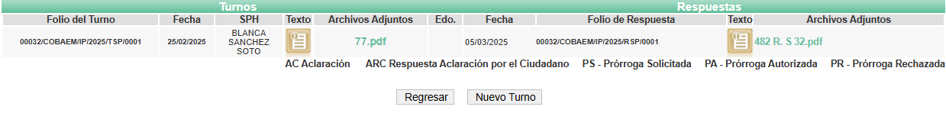
El Departamento de Recursos Humanos depende de la Dirección de Administración y Finanzas, como se aprecia en el Manual General de Organización del Sujeto Obligado:
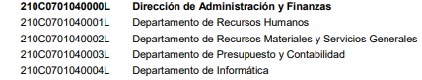
El Departamento de Recursos Humanos lleva a cabo las acciones de selección, contratación, control, capacitación y desarrollo de personal adscrito al Colegio de Bachilleres, así como llevar a cabo las acciones necesarias para el pago oportuno de sus remuneraciones. Tiene entre sus funciones las siguientes:
…
− Llevar a cabo los trámites para la contratación de personal, previa selección y análisis de la Dirección de Administración y Finanzas y autorización de la Dirección General, y verificar que la asignación de puestos y de sueldos se ajusten a las plazas y a los tabuladores autorizados para el Estado, de acuerdo con la normatividad vigente en la materia.
…
-Elaborar las nóminas y pagar oportunamente las remuneraciones al personal; aplicar las sanciones y descuentos por concepto de retardos y faltas; Impuesto Sobre la Renta, sobre Sueldos y Salarios; cuotas al ISSEMyM, y otros impuestos y derechos de los y las trabajadoras del Colegio de Bachilleres.
Entonces, al ser el área encargada de elaborar las nóminas y pagar oportunamente las remuneraciones del personal, aplicar descuentos y derechos a los servidores públicos y verificar que la asignación de puestos y de sueldos se ajusten a las plazas y a los tabuladores autorizados para el Estado, se determina que es el Servidor Público Competente para generar la información de interés para el particular.
Entonces, al haber turnado la solicitud al Departamento de Recursos Humanos se advierte que el Sujeto Obligado cumpliendo con lo que disponen los artículos 151, 160, 162, 164, 165 y 166, de la Ley de Transparencia y Acceso a la Información Pública del Estado de México y Municipios de aplicación supletoria:

• Las Unidades de Transparencia de los sujetos obligados deben garantizar las medidas y condiciones de accesibilidad para que toda persona pueda ejercer el derecho de acceso a la información; por lo que, son las responsables de hacer las notificaciones correspondientes, además de llevar a cabo todas las gestiones necesarias para facilitar el acceso de la información;
• Las Unidades de Transparencia garantizarán que las solicitudes se turnen a todas las áreas competentes que cuenten con la información o deban tenerla de acuerdo a sus facultades, funciones y atribuciones, para que realicen una búsqueda exhaustiva y razonable de la documentación solicitada, con el fin de que proporcionen las expresiones documentales que se encuentren en sus archivos o que estén constreñidos a elaborar;
• El acceso se dará en la modalidad de entrega y en su caso, de envío elegido por la solicitante, cuando no pueda entregarse en dicha modalidad, el Sujeto Obligado deberá ofrecer otras; por lo cual, deberá fundar y motivar la necesidad de modificar el medio de entrega; y
• Las Unidades de Transparencia, tendrán disponible la información requerida durante un plazo mínimo de sesenta días hábiles, contados a partir de que la solicitante hubiere realizado, en su caso, el pago respectivo, el cual deberá efectuarse en un plazo no mayor a treinta días hábiles; por lo que, una vez transcurrida dicha temporalidad, los Sujetos Obligados darán por concluida la solicitud y procederán de ser el caso, a la destrucción del material;

En este orden de ideas, se reitera que la Unidad de Transparencia siguió el procedimiento que establece el artículo 162 de la Ley de Transparencia Local de aplicación supletoria, ya que no turnó la solicitud de información a la Unidad Administrativa competente para generar la documentación requerida por el particular, como lo es el Departamento de Recursos Humanos.

Ahora bien, cabe reiterar que en respuesta a la solicitud de acceso a datos personales, el Sujeto Obligado, a través de la Jefa del Departamento de Recursos Humanos informó, que con relación a la solicitud y de acuerdo con los conceptos establecidos en la misma, no es posible determinar algún otro instrumento de análisis y comparativo de las percepciones y deducciones del solicitante; sin embargo, indicó que remitía los montos de percepciones y deducciones acumulados durante el ejercicio 2024 a nombre del servidor público señalado en la solicitud; proporcionando en dos tablas de contenido, conceptos y montos de las percepciones y deducciones acumulados respecto del servidor público en el ejercicio 2024.
Una vez conocida la respuesta por la persona solicitante, esta presentó el recurso de revisión que se resuelve, donde se agravió en lo medular porque la respuesta no da contestación a lo requerido, ya que a su consideración el Sujeto Obligado si cuenta con un instrumento base de análisis de donde se puede obtener el comparativo solicitado, el cual corresponde al Anexo de Ejecución que celebró el Ejecutivo Federal, con Gobierno del Estado de México, donde le asistió la Secretaria de Finanzas y el Colegio de Bachilleres del Estado de México de fecha 10 de enero 2024, y por tanto insiste en que le asiste el derecho al Sujeto Obligado para contestar la solicitud.
En atención a ello, mediante informe justificado el Sujeto Obligado, ratificó en lo sustancial la respuesta emitida en primera instancia y de nueva cuenta se adjuntó el oficio de respuesta de la Jefa del Departamento de Recursos Humanos, en la que, entre otras circunstancias proporcionó en dos tablas de contenido, conceptos y montos de las percepciones y deducciones acumulados recibidas por el servidor público señalado en la solicitud de información, respecto del ejercicio 2024.
Establecido lo anterior, es necesario analizar el documento remitido por el solicitante desde el escrito inicial, para lo que se puede ver que el objeto de este es una aportación por la Secretaría de Educación Pública y por el Gobierno del Estado de México, a efecto de subsidiar el pago del COBAEM encaminado a los gastos de operación de servicios personales, como se advierte en la cláusula segunda:
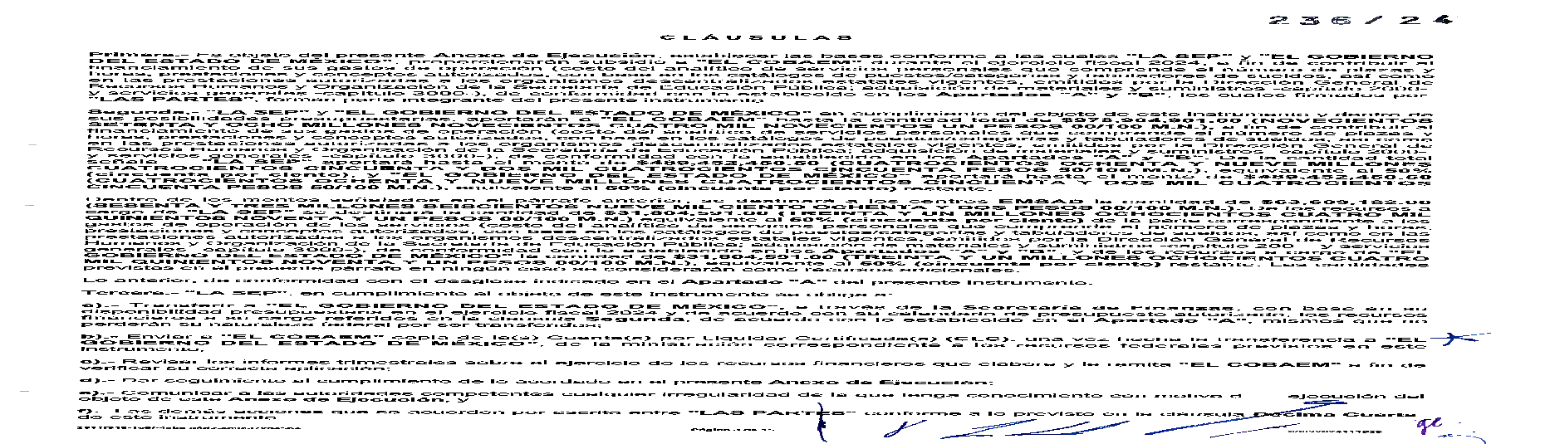
Al continuar la lectura, la cláusula quinta, desarrolla las obligaciones del COBAEM, a cumplir en el desarrollo del Anexo de Ejecución, que, en el ámbito jurídico, cuenta con las características de un convenio. Dentro de las obligaciones con las que cuenta el COBAEM, son las de coordinarse con el Gobierno Estatal y Federal a efecto de acreditar la dispersión del dinero ministrado por ellos, en los capítulos 2000 y 3000, en abrir cuentas bancarias, en atender a los requerimientos de dichas instituciones, por señalar algunas de ellas.
Como se visualiza del convenio referido, este resulta ser multilateral en donde se identifican tres partes, la SEP, el Gobierno del Estado de México, asistido por dos Secretarías y el COBAEM, en calidad de beneficiario de los recursos.
Las obligaciones del COBAEM, se reproducen a la literalidad.

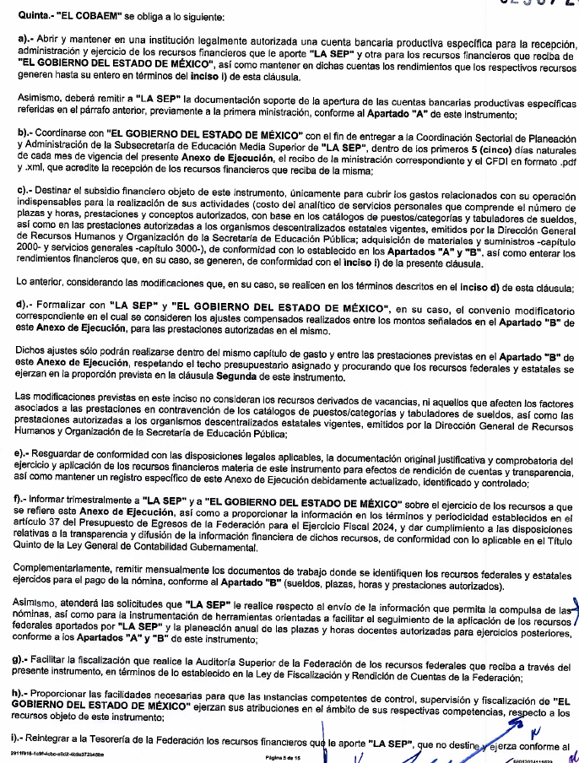
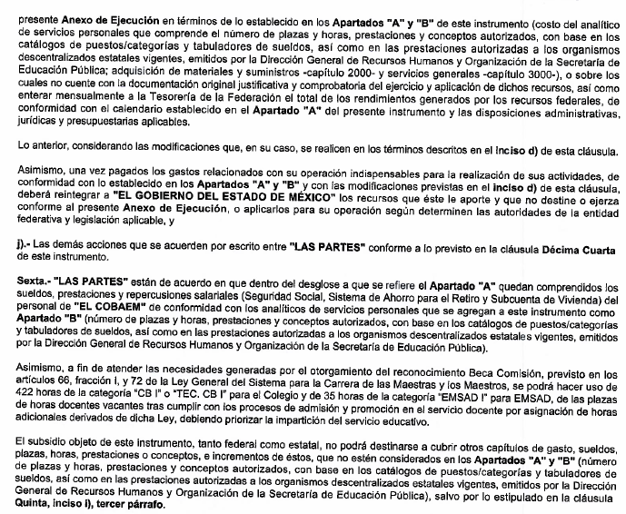
En este contexto, del estudio realizado del propio documento aportado por el Particular, el convenio firmado entre el Gobierno Federal (SEP), el Gobierno del Estado de México y el COBAEM establece que este tiene la obligación de reportar el uso de los recursos federales y estatales destinados a la nómina. Sin embargo, este convenio no especifica que el COBAEM deba proporcionar un desglose detallado de la nómina de cada servidor público que recibe recursos. Por lo tanto, la obligación se limita a informar sobre la aplicación general de los recursos, sin entrar en detalles individuales.

Así este documento, que por su naturaleza jurídica, es un convenio intergubernamental establece obligaciones de tipo contable y de rendición de cuentas entre instituciones, no una obligación de registrar ni entregar desgloses con detalle por servidor público, ni menos en el marco de derechos ARCO.
En el ejercicio de derechos ARCO, el Sujeto Obligado debe entregar los datos personales del titular, no generar información conforme al interés del Particular, ni cumplir presunciones derivadas de convenios administrativos, de los cuales además no se advierte fuente obligacional, para desglosar la fuente de los recursos con los que se está pagando.
Si el COBAEM no tiene desglosado su sistema de nómina con clasificación por fuente de financiamiento, el Sujeto Obligado no está constreñido a crear ese desglose, pues la inferencia realizada por el Particular, no encuentra sustento en el convenio o “Anexo de Ejecución” adjuntado en respuesta. A saber entonces, conforme al criterio de interpretación emitido por el otrora INAI, con clave de control SO/001/2021, contempla que no existe la obligación de generar documentos ad hoc, para atender solicitudes de acceso a datos personales:
No existe obligación de elaborar documentos ad hoc para la atención de solicitudes de acceso a datos personales. Se tendrá por satisfecha la solicitud de acceso a datos personales cuando el sujeto obligado proporcione la expresión documental que los contenga en el formato en el que los mismos obren en sus archivos, sin necesidad de elaborar documentos ad hoc para la respuesta de las solicitudes
Es entonces, que el derecho solicitado por el Particular, no es atendible ni como un derecho de acceso a datos personales, pues no existe fuente obligacional de generar el documento solicitado y tampoco conforme al derecho de acceso a la información pública.
Por ello, se confirma la respuesta aportada por el Colegio de Bachilleres del Estado de México, que consiste en que no cuenta con más información de la que ya entregó en respuesta.

Es así como, en mérito de lo expuesto en líneas anteriores, resultan infundadas las razones o motivos de inconformidad hechos valer por la parte RECURRENTE dentro del recurso de revisión 02964/INFOEM/IP/RR/2025, por ello, y con fundamento en la fracción II del numeral 137 de la Ley de Protección de Datos Personales en Posesión de los Sujetos Obligados del Estado de México y Municipios, por lo que se CONFIRMA la respuesta del SUJETO OBLIGADO a la solicitud de información 00032/COBAEM/IP/2025.
Así, con fundamento en lo prescrito en los artículos 5 párrafos trigésimo séptimo, trigésimo octavo y trigésimo noveno de la Constitución Política del Estado Libre y Soberano de México; 2 fracción II, 29, 36 fracciones I y II, 176, 178, 179, 181, 185 fracción I, 186 y 188 de la Ley de Transparencia y Acceso a la Información Pública del Estado de México y Municipios de aplicación supletoria, 1, 81, 82 fracciones I y III, 119, 127, 128, 129, 133, y 137 de la Ley de Protección de Datos Personales en Posesión de Sujetos Obligados del Estado de México y Municipios, este Pleno:
III. R E S U E L V E
Primero. Resultan INFUNDADOS los motivos de inconformidad hechos valer por la parte RECURRENTE en el Recurso de Revisión 02964/INFOEM/IP/RR/2025, por lo que, en términos del Considerando Cuarto de esta resolución, se CONFIRMA la respuesta emitida por el SUJETO OBLIGADO.

Segundo. Notifíquese vía Sistema de Acceso a la Información Mexiquense (SAIMEX), al Titular de la Unidad de Transparencia del Sujeto Obligado, para su conocimiento.

Tercero. Notifíquese a LA PARTE RECURRENTE la presente resolución vía SAIMEX que en caso de que considere que le causa algún perjuicio la presente, podrá promover el Juicio de Amparo en los términos de las leyes aplicables, de acuerdo a lo estipulado por el artículo 142, de la Ley de Protección de Datos Personales en Posesión de Sujetos Obligados del Estado de México y Municipios.

ASÍ LO RESUELVE POR MAYORÍA DE VOTOS EL PLENO DEL INSTITUTO DE TRANSPARENCIA, ACCESO A LA INFORMACIÓN PÚBLICA Y PROTECCIÓN DE DATOS PERSONALES DEL ESTADO DE MÉXICO Y MUNICIPIOS, CONFORMADO POR LOS COMISIONADOS JOSÉ MARTÍNEZ VILCHIS; MARÍA DEL ROSARIO MEJÍA AYALA, SHARON CRISTINA MORALES MARTÍNEZ, LUIS GUSTAVO PARRA NORIEGA; Y GUADALUPE RAMÍREZ PEÑA (EMITIENDO VOTO DISIDENTE); EN LA VIGÉSIMA PRIMERA SESIÓN ORDINARIA CELEBRADA EL CUATRO DE JUNIO DE DOS MIL VEINTICINCO, ANTE EL SECRETARIO TÉCNICO DEL PLENO ALEXIS TAPIA RAMÍREZ.

